
“Corporación Educacional Gloria Méndez Briones”
“Educando con amor para formar grandes personas”

ASIGNATURA: Matemática NIVEL: Sexto básico
ACTIVIDAD N. º: 10 PROFESOR/A: Natalia Vásquez M.

Objetivo de la actividad: Descomponer números en factores primos.

RECORDEMOS

Un número primo es aquel que tiene solo dos divisores, el 1 y el propio número y si tiene más de dos divisores se le llama número compuesto.



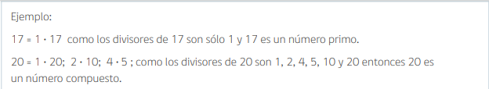


Observa la descomposición que realizaremos a continuación.

El número 48 puede ser escrito como:
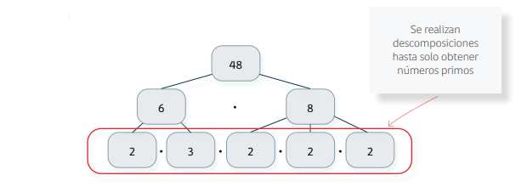

A esta multiplicación de números primos se le llama descomposición en factores primos.

48 = 2 · 2 · 2 · 2 · 3

Actividad 1 . Tal como en el ejemplo anterior realiza en tu cuaderno el ejercicio 2 (2a. hasta 2f) de la página 26 de tu texto escolar.

Actividad 2. Realiza en tu cuaderno el ejercicio 3 (3a. al 3e) de la página 26 de tu texto escolar.

Actividad 3. Clasifica los siguientes números como primos o compuestos.

a.

b. Del listado anterior selecciona aquellos que sean compuestos y escríbelos como una
multiplicación de factores primos en tu cuaderno

Actividad 4. Responde verdadero o falso.

a. …………. El número 21 es primo porque termina en 1.
b. …………Todos los números pares son compuestos.
c. …………El número 19 es compuesto

Recuerda enviarme fotos de tu trabajo a mi correo.

IMPORTANTE:
Tómale una foto a tu trabajo y envíalo a mi mail o si tienes cualquier duda escribe a: natalia.vasquez@cegmb.cl.

